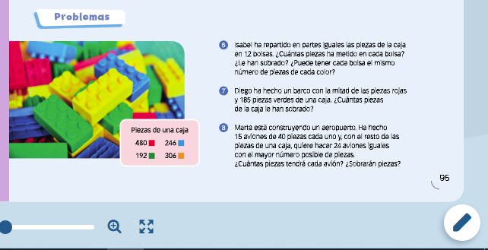
Cuestionario repaso tema 5

